附件1：参会供应商资格条件
1.在中国境内注册并具有独立法人资格的一般纳税人合法企业，合法医疗器械经营企业。
2.合法供应商。
3.家规定的其它相关资质证明文件或其它涉及特许经营许可的须提供相关证书。如：卫生许可证、药品经营许可证、生产批件或新药证书等。

附件2：技术参数
1.项目名称：无创呼吸机鼻塞（图片供参考）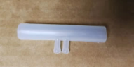
2.适用范围：与无创呼吸机配套使用，供患者吸氧用。
3.材料及包装要求：由硅橡胶制成，产品经环氧乙烷灭菌，全规格。

